**Гарасев Никита ИУ7-52Б Вариант 3**

**Задание 1**

Рассматривается схема реляционной базы данных dbRK1, состоящая из следующих отношений:

Drivers(DriverID: Integer, DriverLicense: String, FIO: String, Phone: String) - таблица, содержащая информацию о водителях

Cars(CarID: String, Model: String, Color: String, Year: Integer, RegistrationDate: DateTime) - таблица, содержащая информацию о машинах

Fine(FineID: Integer, FineType: String, Amount: Real, FineDate: DateTime) - таблица с зарегистрированными штрафами

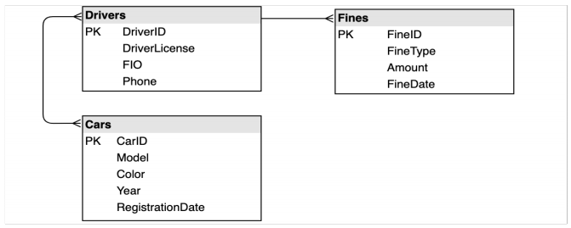

Найти все тройки вида <водительские права, цвет автомобиля, модель автомобиля>

Найти ФИО водителей, которым выписан штраф размером от 5000 до 10000 рублей

Найти общую сумму выписанных штрафов в 2018 году

Решение:

*Найти все тройки вида <водительские права, цвет автомобиля, модель автомобиля>*

РА:

(Drivers JOIN DC JOIN Cars)[DriverLicense, Color, Model]

ИК:

RANGE OF D IS Drivers

RANGE OF C IS Cars

RANGE OF DC IS DC

(D.DriverLicense, C.Color, C.Model) WHERE EXISTS DC(DC.DriverID = D.DriverID AND EXISTS C(C.CarID = DC.CarID))

SQL:

SELECT DriverLicense, Color, Model

FROM DC JOIN Drivers on DC.DriverID = Drivers.DricerID  
 JOIN Cars on DC.CarID = Cars.CarID

*Найти ФИО водителей, которым выписан штраф размером от 5000 до 10000 рублей*

РА:

((Drivers JOIN Fines) Where Fines[Amount] > 5000 AND Fines[Amount] < 10000)[FIO]

ИК:

RANGE OF D IS Drivers

RANGE OF F IS Fines

(D.FIO WHERE EXISTS F(F.DriverID = D.DriverID AND F.Amount > 5000 AND F.Amount < 10000))

SQL:

SELECT FIO

FROM Drivers JOIN Fines on Drivers.DriverID = Fines.DriverID

WHERE Fines. Amount BETWEEN 5000 AND 10000

*Найти общую сумму выписанных штрафов в 2018 году*

РА:

SUMMARIZE (Fines WHERE EXTRACT(YEAR from Fines[FineDate]) =2018) PER EXTRACT(YEAR from Fines[FineDate] ADD SUM(Fines[Amount]) AS sumF

ИК:

RANGE OF F IS Fines WHERE EXTRACT(YEAR from FineDate) = 2018

SUM(F.Amount) AS sumF

SQL:

SELECT SUM(Amount)

FROM Fines

WHERE EXTRACT(YEAR from FineDate)=2018

**Задание 2**

Пусть R(A, B, C, D. E) – переменная отношения. S = {A->BC, BC->A, BCD -> E, E->C} – множество функциональных зависимостей, заданных для R. Найти замыкание {B, E}+ для заданного множества функциональных зависимостей.

Решение

|  |  |  |  |
| --- | --- | --- | --- |
|  | {B, E} | {B, C, E} | {A, B, C, E} |
| A->BC | {B, E} | {B, C, E} | {A, B, C, E} |
| BC->A | {B, E} | {A, B, C, E} | {A, B, C, E} |
| BCD->E | {B, E} | {A, B, C, E} | {A, B, C, E} |
| E->C | {B, C, E} | {A, B, C, E} | {A, B, C, E} |

Ответ {B, E}+ = {A, B, C, E}